**Мокшин Роман 20-кб-пи2**

**Вариант 7**

**Лабораторная работа №8.** Проектирование доменной области.

**Цель работы:**

Изучить и создать модель домена, учитывая основные сущности, атрибуты и связи.

**Задание:**

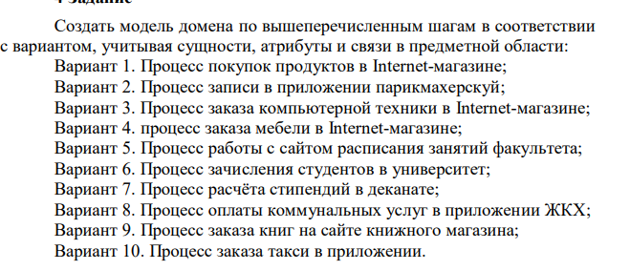

**Ход работы:**

**Основные понятия предметной области:**

**Студент:** Человек, который учится в учебном заведении. Содержит информацию о студенте, такую как имя, фамилия, идентификационный номер и др.

**Группа:** Организационная единица, которая объединяет студентов по различным критериям, таким как факультет, курс, специализация и другие. Группы могут иметь уникальное название и характеристики.

**Стипендия:** Форма финансовой поддержки для студентов, которая может предоставляться на основе определенных условий, таких как академические успехи, социальное положение и др.

**Оценка:** Значение, которое отражает успех студента в учебном процессе по определенному предмету или курсу.

**Деканат:** Административное подразделение учебного заведения, ответственное за учебный процесс, в том числе за расчет стипендий.

**Сущности:**

*Студент:*

Атрибуты: Имя, Фамилия, Идентификационный номер, Группа и др.

Связи: Множество студентов учатся в группе.

*Группа:*

Атрибуты: Название группы, Факультет, Курс и др.

Связи: Множество студентов принадлежат к группе.

*Стипендия*:

Атрибуты: Размер стипендии, Период (например, месяц, семестр), Условия получения и др.

Связи: Студенты могут иметь одну или несколько стипендий.

**Значимые значения:**

*Оценка:*

Атрибуты: Значение оценки, Предмет и др.

Не имеет собственной идентичности и может быть встроено в сущности (например, в студентах).

**Фабрики**:

*Фабрика студентов:*

Отвечает за создание студентов и установку их атрибутов.

**Репозитории:**

*Репозиторий студентов*:

Отвечает за поиск и сохранение данных о студентах.

*Репозиторий стипендий*:

Отвечает за поиск и сохранение данных о стипендиях.

Диаграмма классов для визуализации основных сущностей и их взаимосвязей:

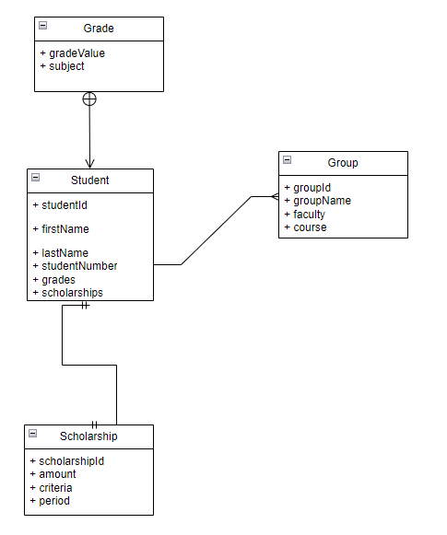

Диаграмма состояний для сущности студент:

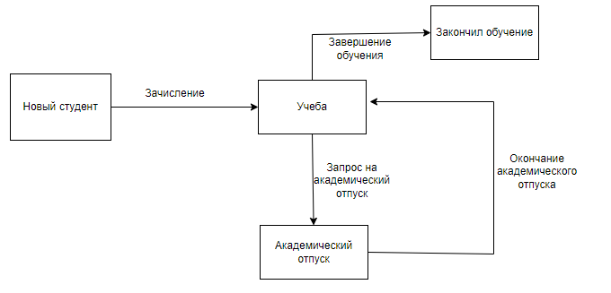

Диаграмма состояний для сущности стипендия:

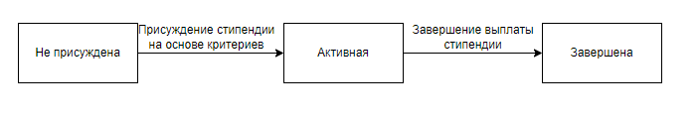

Диаграмма состояний для сущности группа: 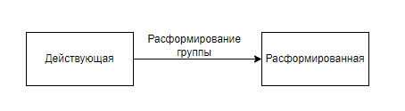

Диаграмма последовательности для процесса присуждения стипендии:

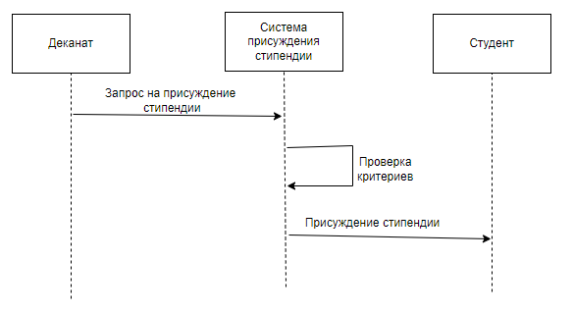

Диаграмма последовательности для процесса остановки выплаты стипендии:

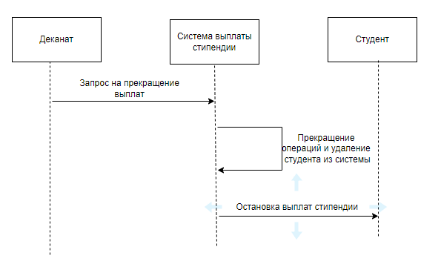

**Условия валидации:**

* Выплаты могут поступать только студентам очной формы обучения
* Выплаты могут поступать только студентам, обучающимся на бюджетной основе
* Выплаты могут поступать только студентам, окончившим семестр без троек и не имеющим долгов
* Выплаты могут поступать только студентам, не окончившим обучение